Ukeplan 6.trinn, uke 46 2017
Ordenselever: Ella og Marit
Respekttema: Jeg har god arbeidsro og samarbeider godt
Matte: Desimaltall
Norsk: Ord i klasser (substantiv, verb og adjektiv).
Naturfag: I skogen (trær og vekster)
Samfunnsfag: På spor etter fortida (kilder og kildebruk – kurskapittel)
Krle: Unicef (empati og elevers utfordringer)
Engelsk: Oppsummering chapter 2

Øveord | Høyfrekvente ord engelsk | Diktat engelsk
Se ukens ord for uke 46 i gul plastmappe. |  | Ingen diktat pga. Planleggingsdag fredag

Ukelekse: | Lekse mandag: | Lekse tirsdag: | Lekse onsdag: | Lekse torsdag:
Norsk:  Les/øv til hver norsktime på ukens ord.  (Se ark i gul plastmappe)  Mat og helse:  Husk forkle! | Norsk:  Leseboka:  Les s.203. Gjør oppgave 32 på denne sida. Svar på oppgaven med hele setninger. Skriv i H-boka.  Les/øv på ukens ord.  Matte:  Gjør oppgave 3.11-3.13 s. 46 i oppgaveboka. | Norsk:  Leseboka:  Les diktene s.204. Øv godt og framfør for en voksen hjemme.  Skriv av ukens ord 46.  (Bruk overskriften: Ukens ord, uke 46. Husk komma mellom ordene når du skriver de etter hverandre).  Skriv i H-boka.  Matte:  Gjør s.48 i oppgaveboka  NB: Husk forkle til onsdag!  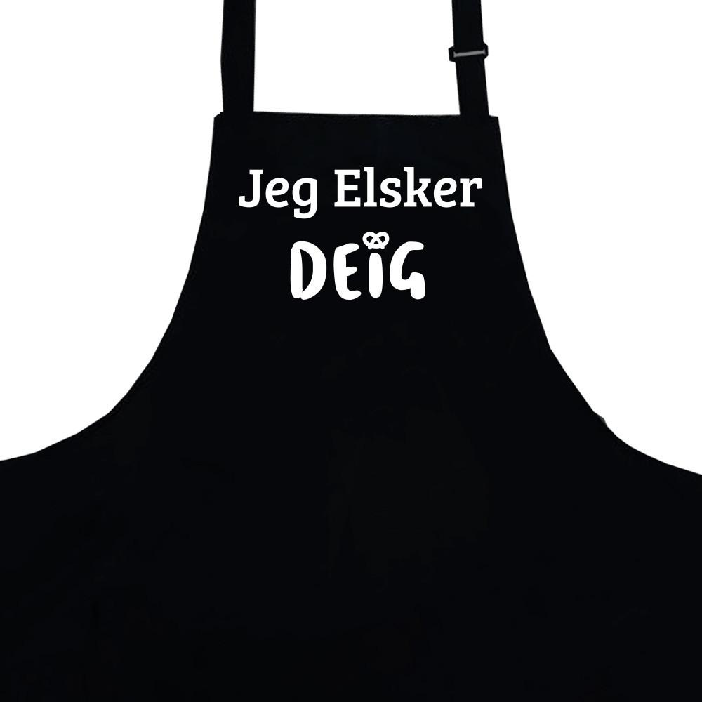 | Norsk:  Engelsk:  Read and memorize tbp 46-47 (test Wednesday next week)  NB: Husk gymtøy til Torsdag!  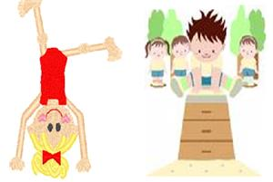 | Fri fredag
08.15-13.35 | 08.15-13.35 | 08.15-13.35 | 08.15-13.55 | 08.15-13.35

Fag | Mål
Matte | Jeg vet forskjellen på tideler, hundredeler og tusendeler
Norsk | Jeg kan bøye substantiv i bestemt, ubestemt form entall og flertall. Jeg kan gradbøye adjektiv i gradene positiv, komparativ og superlativ. Jeg kan bøye verb i infinitiv presens, preteritum, presens perfektum og preteritum perfektum. Jeg kan lage ordenstall av tall.
Engelsk | Jeg kan grammatikken og skrivedelen fra kapittel 2

Til hjemmet!

Fredag er det fridag for alle elevene på skolen.
Utviklingssamtaler: Utviklingssamtalene blir i uke 48 (tirsdag, onsdag og torsdag). Det er lov å bytte innbyrdes, men da vil jeg gjerne ha beskjed om dette. Håper det passer for alle. Hvis det skulle bli noen utfordringer er det bare å ta kontakt.

Norsk: Vi avslutter kapitlet «Ord i klasser» fra språkboka. Her har elevene lært om substantiv, adjektiv og verb, og hvordan de bøyes. Leseleksa i denne uka er hentet fra leseboka + «ukens ord 46».

Mat og helse: «matopedia» og forkle til onsdag!

Ha en fin uke! Hilsen Karen, Alf Petter, Ribekka og Tore

GENERELL TIMEPLAN FOR 6. KLASSE
Mandag | Tirsdag | Onsdag | Torsdag
Matte  Norsk  Samfunn  K&H | Norsk  Matte  Samfunn  Musikk | Mat & helse  Mat & helse  Norsk  Engelsk | Matte  KRLE  K&H  Gym
Annenhver fredag har 6.klasse svømming. 6.Klasse har svømming sammen med 5.Klasse. Denne uken er det ikke svømming.

